**Análisis de Resultados**

**Reto 2 Grupo 4**

**Integrantes**

Ashlee Yin Romero, [a.yin@uniandes.edu.co](mailto:a.yin@uniandes.edu.co) 202421132

Daniel Galindo, [d.galindot@uniandes.edu.co](mailto:d.galindot@uniandes.edu.co), 202414673

Tomás Lozano, [t.lozanoc@uniandes.edu.co](mailto:t.lozanoc@uniandes.edu.co) 202422837

**Especificaciones**

La medición del tiempo de las funciones fueron tomadas en un computador MacBook Air 2015, viejita pero bien cuidada, con un procesador 1,6 GHz Dual-Core Intel Core i5 y memoria de 8 GB 1600 MHz DDR3. Todos los tiempos fueron tomados en milisegundos.

**Carga de datos**

La función de carga lee un archivo .csv con registros agrícolas y construye múltiples estructuras de almacenamiento utilizando mapas hash. Estas estructuras incluyen: un mapa general (registros), y otros mapas categorizados por año (por_anio), departamento (por_departamento), año y departamento (por_anioydep), producto (por_producto) y categoría estadística (por_categoria).

Durante el proceso, la fecha de carga de cada registro es transformada al formato datetime. Posteriormente, los datos almacenados en cada estructura son ordenados utilizando el algoritmo merge_sort.

* Este procedimiento tiene una complejidad algorítmica total de O(n log n):
* La lectura e inserción de registros en las estructuras tiene un costo lineal, O(n).
* El ordenamiento de las listas, mediante merge_sort, tiene un costo de O(n log n).

Por lo tanto, al combinar ambos procesos, la carga completa de los datos mantiene una complejidad dominante de O(n log n).

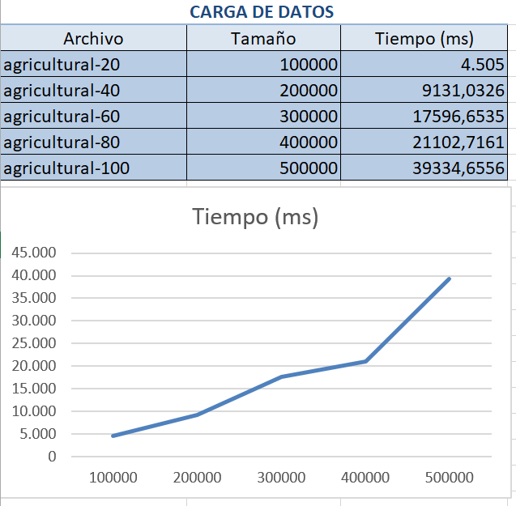

**Requerimiento 1 (Grupal)**

**Descripción:** Identificar el último registro recopilado en la plataforma para un año de interés específico. Este se determina utilizando el campo load_time, que indica la fecha en que el dato fue cargado a la plataforma, y no necesariamente coincide con el año de recolección (year_collection). El resultado incluye el total de registros encontrados para ese año y el registro con la fecha de carga más reciente.

**Análisis de Complejidad:** O(n)

**Parámetros:** 2007

**Pruebas de tiempo:**

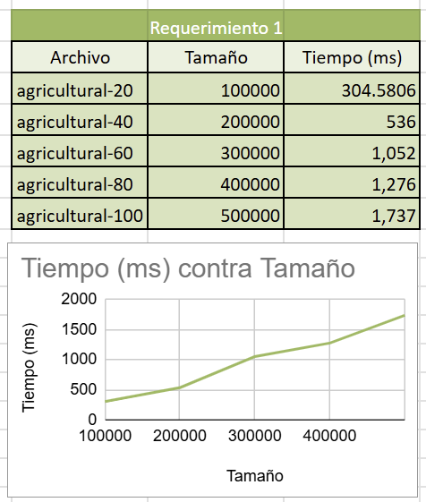

**Requerimiento 2 (Grupal)**

**Descripción:**

Mostrar los últimos n registros cargados para un departamento específico.

No se realiza ordenamiento adicional, ya que los datos en el mapa catalog['por_departamento'] ya se encuentran previamente ordenados por load_time de forma ascendente al momento de la carga.

**Parámetros de entrada:**

**Departamento:** "CALIFORNIA"

**Cantidad de registros n:** 10

**Análisis de Complejidad:**

Obtener la lista de registros por departamento desde el mapa tiene una complejidad O(1) (acceso directo tipo hash map).

Extraer los últimos n elementos con registros[-n:] es una operación de O(n) (donde n es el número solicitado, no la cantidad total).

Complejidad total: O(n), siendo n pequeño y fijo en la mayoría de los casos (por ejemplo, 10, 20…).

**Requerimiento 3 (Individual)**

**Descripción:**

Dado un departamento y un rango de años de recolección, identificar todos los registros que pertenecen a ese rango, junto con estadísticas sobre su origen (CENSUS o SURVEY) y ordenar los registros por load_time (ascendente) y por state_name (en caso de empate).

**Parámetros de entrada:**

**Departamento:** "CALIFORNIA"

**Año inicial:** 2000

**Año final:** 2005

**Análisis de Complejidad Algorítmica:**

* Acceso al mapa catalog['por_anioydep'] por departamento: O(1)
* Iteración por el rango de años (año_inicial a año_final): O(k), donde k = número de años en el rango.

**Requerimiento 4 (Individual)**

**Descripción:**

Dado un producto y un rango de años, se buscan los registros asociados, se cuentan los de tipo SURVEY y CENSUS, y se presentan los 5 primeros y últimos registros según load_time.

**Complejidad Algorítmica**

**Acceso al producto y años:** O(k), donde k es el número de años en el rango.

**Recorrido total de registros:** O(n)

**Ordenamiento por load_time:** O(n log n)

**Total estimado:** O(n log n), siendo n los registros filtrados.

**Requerimiento 5**

**Descripción:**

Listar los registros cargados según su categoría estadística para un rango de tiempo de interés.

**Complejidad Algorítmica**

**Acceso al producto y años: O(k), donde k es el número de años en el rango.**

**Recorrido total de registros:** O(n)

**Ordenamiento por load_time:** O(n log n)

**Total estimado:** O(n log n), siendo n los registros filtrados.

Requerimiento 6 (Grupal)